**BÜLTEN**

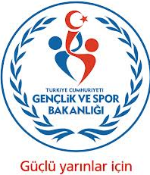

[](http://www.google.com/url?sa=i&rct=j&q=t%C3%BCrk+bayrakl%C4%B1+atat%C3%BCrk+foto%C4%9Fraflar%C4%B1&source=images&cd=&cad=rja&docid=OadPiCqQSngXxM&tbnid=mzeku92ZBL7nqM:&ved=0CAUQjRw&url=https://www.facebook.com/guclu.ordu.guclu.turkiye&ei=TAeLUuvaIMrUtAaDu4DoCg&bvm=bv.56643336,d.bGE&psig=AFQjCNGBEkq0wbSlIBnlbyFOopSf-jDlAg&ust=1384929355795069)

**Sayı: 27**

***02 Temmuz 2014***

***Çarşamba***

**İZMİR**

‘’***Ben Sporcunun Zeki, Çevik ve Aynı Zamanda Ahlaklısını Severim’’***

***SPOR***



**GENÇLİK HİZMETLERİ VE SPOR İL MÜDÜRLÜĞÜ**

[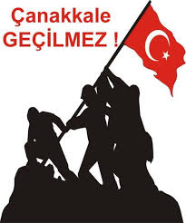](http://www.google.com.tr/url?sa=i&rct=j&q=&esrc=s&frm=1&source=images&cd=&cad=rja&uact=8&docid=1O9L-mGRDWry7M&tbnid=vVk58kdRwAAC-M:&ved=0CAUQjRw&url=http://www.birikisatir.com/tag/18-mart-canakkale-zaferi/&ei=AoEdU-y6K4vKtAacooGgBw&bvm=bv.62578216,d.bGQ&psig=AFQjCNGVJzUEGvmzq0pJPl5EgrbTWgAN5w&ust=1394528488385094)

***02 – 11 Temmuz 2014 Tarihleri Arasında İlimizde Yapılacak Olan Spor Müsabakalar***

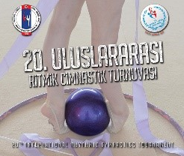

***20. ULUSLARARASI RİTMİK CİMNASTİK ŞAMPİYONASI***

**Uluslararası Cimnastik Federasyonu Başkanlığının 2014 yılı faaliyet programında yer alan *20. Uluslararası Ritmik Cimnastik Şampiyonası*  04 – 06 Temmuz 2014 tarihleri arasında saat 10:00’ da ilimiz Halkapınar Spor Salonunda gerçekleştirilecektir.**

[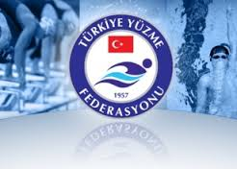](http://www.google.com.tr/url?sa=i&rct=j&q=&esrc=s&frm=1&source=images&cd=&cad=rja&uact=8&docid=pnZAgfd4MkQiyM&tbnid=d5cF5_krGBaSTM:&ved=0CAUQjRw&url=http%3A%2F%2Fwww.sporx.com%2Fdigersporlar%2Fyuzme%2F11-dunya-kisa-kulvar-sampiyonasi-istanbulda-basliyorSXHBQ303844SXQ&ei=lLezU6uxJcWFOL7dgegJ&bvm=bv.70138588,d.d2k&psig=AFQjCNF4slLVMusL-4D3B7WuupIqYzO6eQ&ust=1404373215551352)

***TÜRKİYE YAZ ŞAMPİYONASI ÖN ELEME YARIŞLARI***

**Yüzme İl Temsilciliğinin 2014 yılı faaliyet programında yer alan *Türkiye Yaz Şampiyonası Ön Eleme Yarışları*  04 – 06 Temmuz 2014 tarihleri arasında saat 09:30’da ilimiz Alsancak Atatürk Yüzme Havuzunda gerçekleştirilecektir.**

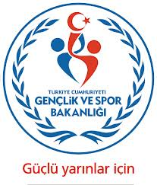

**İZMİR GENÇLİK HİZMETLERİ VE SPOR İL MÜDÜRLÜĞÜ**

**2014**